

訊息通知平台

系統功能分析文件

文件制／修訂履歷

|  |  |  |  |  |  |
| --- | --- | --- | --- | --- | --- |
| 制／修訂  版次 | 制／修訂  日期 | 制／修訂  說明 | 作  者 | 核  准 | 備  註 |
| V1.0 | 2019/12/25 | 需求說明書初版 | Allen |  |  |
| V1.5 | 2020/01/17 | 更版 | Allen |  |  |
| V1.6 | 2020/01/20 | Push參數補充說明 | Allen |  |  |
| V1.7 | 2020/02/05 | 簡訊結果機制改為主動狀態回報 Callback  未出帳明細API | Allen |  |  |
| V1.8 | 2020/02/10 | 補上批次寄送 | Allen |  |  |
| V1.9 | 2020/02/12 | 批次範例多筆 | Allen |  |  |
| V2.0 | 2020/02/15 | 補QueryResult回傳欄位說明 | Allen |  |  |
| V2.1 | 2020/02/17 | KEY值改為身分證字號 | Allen |  |  |
| V2.2 | 2020/02/20 | 完整檢視並修訂部份資訊 | Allen |  |  |
| V2.3 | 2020/02/24 | 修訂部份資訊 | Allen |  |  |
| V2.4 | 2020/02/26 | MsgSend新增push的param參數 | Allen |  |  |
| V2.5 | 2020/02/26 | MsgSend新增批次寄送檔名 | Allen |  |  |
| V2.6 | 2020/02/27 | 相關資料檔改為主動透過SFTP取得 | Allen |  |  |
| V2.7 | 2020/03/05 | 若批次寄送，同一檔案中必須使用相同的訊息類別 | Allen |  |  |
| V2.8 | 2020/03/13 | API新增status欄位 | Allen |  |  |
| V2.9 | 2020/03/19 | 整體review | Allen |  |  |
| V3.0 | 2020/03/27 | API傳入傳出參數調整為string | Allen |  |  |
| V3.1 | 2020/04/01 | 修正QueryResult回傳值 | Allen |  |  |
| V3.2 | 2020/04/13 | 調整API網址 | Allen |  |  |
| V3.3 | 2020/04/15 | SMS Server 防火牆連線Recevier | Allen |  |  |
| V3.4 | 2020/04/16 | API網址調整 | Allen |  |  |
| V3.5 | 2020/04/20 | API新增result_msg會傳錯誤訊息 | Allen |  |  |
| V3.6 | 2020/04/22 | API MsgSend、QueryResult  新增傳入參數寄件者sender | Allen |  |  |
| V3.7 | 2020/04/27 | 補DB帳密管控機制 | Allen |  |  |
| V3.8 | 2020/05/11 | 批次發送串接新增csv格式 | Allen |  |  |
| V3.9 | 2020/05/12 | 承上續調 | Allen |  |  |
| V4.0 | 2020/05/22 | 簡訊Callback msgid=11 | Allen |  |  |
| V4.5 | 2020/06/10 | API swagger調整 | Allen |  |  |
| V4.6 | 2020/07/17 | MsgSend個人化參數取代 | Allen |  |  |
| V4.7 | 2020/07/27 | MsgSend push_option新增[] | Allen |  |  |
| V4.8 | 2020/08/25 | 查詢寄送記錄QueryResult  Push_result、sms_result、mail_result為非必填 | Gill |  |  |
| V4.9 | 2020/09/18 | 架構圖修正 | Allen |  |  |
| V5.0 | 2020/11/03 | Mail status更新 | Allen |  |  |
| V5.1 | 2020/11/16 | 客服輔助功能調整 | Allen |  |  |
| V5.2 | 2020/12/30 | Push呼叫與寄送結果代碼更新 | Allen |  |  |
| V5.3 | 2020/12/31 | 查詢寄送記錄QueryResul- Push呼叫與寄送結果代碼更新 | Gill |  |  |

目　　錄

一、 即時通知API寄送 1

1、需求描述 1

2、系統架構 1

3、功能說明 3

3.1訊息發送MsgSend 3

3.2.1 Email版型管理 6

3.2.2 SMS版型管理 7

3.2.3 Push版型管理 8

3.3 訊息類別管理 10

3.4 簡訊發送機制 13

3.5 Push發送機制 20

3.5.1 個人推播 20

3.5.2 大眾化訊息推播 27

3.6 查詢寄送記錄QueryResult 30

3.7 補寄Resend 36

二、 批次發送串接 40

1、需求描述 40

2、流程架構 40

3、功能設計 40

3.1 資料檔與控制檔說明 40

三、 AD驗證登入系統 46

1、需求描述 46

2、功能設計 46

四、 TLS加密傳輸寄送 46

1、需求描述 46

2、功能設計 46

五、 DB帳密管控機制 47

1、需求描述 47

2、功能設計 47

### 即時通知API寄送

### 1、需求描述

將來銀行客服、行動銀行、網路銀行等系統，透過API將客戶資料、通知內容傳送至訊息通知平

台，平台收到相關資訊後，以即時方式寄送email、簡訊、推播通知。亦提供以檔案方式，透過

SFTP傳至訊息通知平台進行發送。並有發送記錄的查詢。

### 2、系統架構

※ 完整架構

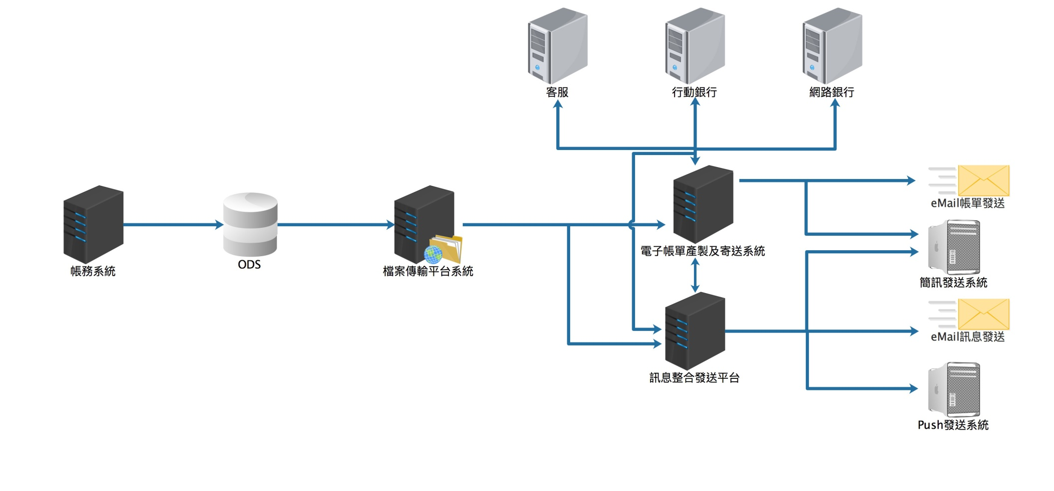

批次取檔(SFTP)

即時API

※ 訊息通知平台Server架構

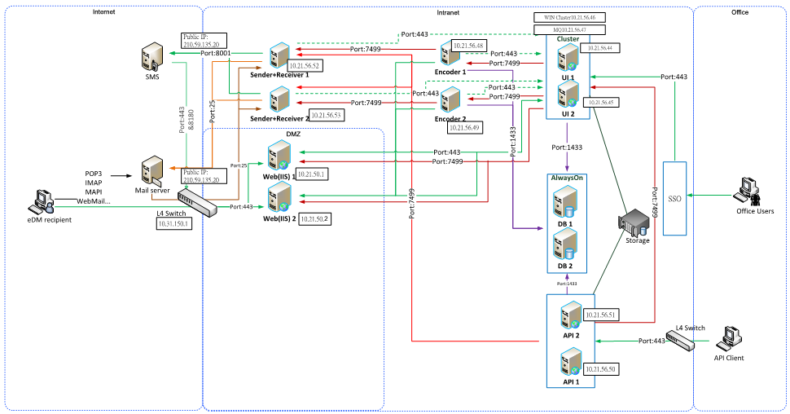

sms server

呼叫API所產生的信件檔，需傳至UI

所在的NAS Storage中的EmlStorage目錄中

，以能檢視信件檔與備存

UI和API Server欲寄發簡訊，需將資料透過socket傳到Sender，再去串簡訊的API寄送。

接簡訊回傳結果程式，在Receiver上。

### 3、功能說明

### 3.1訊息發送MsgSend

此API為共通規格，統一接收Email、簡訊、推播的資訊，轉至訊息通知平台發送信件，或串

接簡訊、推播系統。信件、簡訊、推播的寄送均以獨立專案呈現，簡訊和推播隱藏報結論分析

的報表功能。在呼叫前，請務必至訊息通知平台建立訊息類別，請參考3.3訊息類別管理。

HTTP Requsest

POST http://{訊息通知平台網域}/Billhunter_api/api/MsgSend

Request Body Data

以json格式組成，內容範例如下：

{

"source":"ＯＯＯ",

"send_date":"2020/01/20 08:00:30",

"data":

[

{

"sender":"客服人員林阿偉",

"project_category_code":"AS001",

"email":"1",

"sms":"1",

"push":"1",

"name":"Allen",

"toemail":"allen@gmail.com",

"mobilephone":"0988778778",

"cust_id":"U121098765",

"emai_content":"ＯＯＯＯ",

"sms_content":"ＯＯＯＯ",

"para":

多筆

{

"custname":"allen",

"money":"2,000"

},

"push_option":[

{

"param":"",

"broadcast":"1",

"content_type":"1",

"content":"ＯＯＯ"

}]

}

]

}

參數說明

|  |  |  |  |  |
| --- | --- | --- | --- | --- |
| 欄位 | 名稱 | swagger  必填 | 長度  (String) | 說明 |
| source | 呼叫來源系統 | Y | 5 | 由NCB自訂客服、網銀、行銀等各系統的代碼 |
| send_date | 寄送時間 | Y | 19 | 格式YYYY/MM/DD HH:mm:ss  若填值，則該次呼叫會以批次的模式預訂時間寄送(註1) |
| data |  | Y |  |  |
| sender | 寄件者 | Y | 30 | 此值並非是Email的專案寄件者，而是自訂此筆呼叫的寄送者 |
| project_  category_code | 訊息類別  代碼 | Y | 5 | 由訊息通知平台取得，代表發送訊息所綁定的版型(ex. 開戶通知、刷卡通知、轉帳通知)，單一類別可分別設定Email、SMS、PUSH三種版型 |
| email | 是否要發送Email | Y | 1 | 0：否 1：是 |
| sms | 是否要發送SMS | Y | 1 | 0：否 1：是 |
| push | 是否要發送PUSH | Y | 1 | 0：否 1：是 |
| name | 客戶姓名 | Y | 50 |  |
| toemail | 電子郵件 | Y | 50 | 若email=1，則必填 |
| mobilephone | 手機號碼 | Y | 10 | 若sms=1，則必填 |
| cust_id | 身分證字號 | Y | 11 | 必填 |
| email_content | 電子郵件訊息內容 | Y | text | 若自行傳入訊息內容，則不使用訊息類別所套用的版型 |
| sms_content | 簡訊訊息內容 | Y |  | 若自行傳入訊息內容，則不使用訊息類別所套用的版型 |
| para | 套版參數 | Y |  | (搭配版型可自訂多組) |
| custname | 姓名 | N | 10 | 此參數為範例，可自行在訊息通知平台上的版型中定義  ex.<column>custname</column> |
| money | 金額 | N | 10 | 同上說明 |
| push_option | 推播參數 | Y |  |  |
| param | 自定義參數 | Y | 1024 | 視APP自身的應用而定 |
| broadcast | 廣播訊息 | Y | 1 | 0：否 1：是 (推播專用，若=1，則push需為1，屬於大眾化發送) |
| content_type | 推播類型 | Y | 1 | 0 = 文字格式、1 = HTML格式、2 = 超連結格式、3 = 影音格式、4 = 座標格式、5 = 行事曆格式 |
| content | 訊息內容 | Y | text | 1.若自行傳入訊息內容，則不使用訊息類別所套用的版型  2. 搭配content_type傳入內容(註2) |

Response

以json格式組成

{

"result":"1"

"result_msg":"ＯＯＯ"

}

|  |  |
| --- | --- |
| result (swagger必填Y) | |
| 欄位 | 說明 |
| 0 | 呼叫失敗 Failed |
| 1 | 呼叫成功Succeeded |
| 2 | 無此專案類別 |
| 3 | 該訊息類別尚未設定版型 |
| 4 | 必填參數檢核失敗 |
| result_msg (swagger必填Y) | |
| 執行結果的回傳資訊，含錯誤訊息。 | |

(註1)

若send_date填值，將接到的訊息轉成文字檔，透過socket傳至UI，將整批資料在特定時間

逐筆寄送，單一資料檔必須使用相同的訊息類別代碼(project_category_code)。

批次檔名為：{source}_{時間戳記timestamp}.txt。

(註2)

1. 若content_type=0或1，content為選填(tag要有，可為空值)，可套用訊息類別的版型，

或自帶內容(content)

2. 若content_type=2、3、4、5，content為必填(不能為空值)，範例如下：

|  |  |  |
| --- | --- | --- |
| content_type | 說明 | 範例 |
| 2 | 超連結 | http://www.mitake.com.tw/index.html (網頁型態) |
| 3 | 影音 | http://www.mitake.com.tw/app.mp4 (影音檔) |
| 4 | 座標 | {"subject":"test-2","info":"test-2","address":"長春路100","latitude":25.0547762,"longitude":121.52794219999998} |
| 5 | 行事曆 | {"subject":"test-5","start_date":"2019-12-06",  "start_time":"15:30:49","end_date":"2019-12-06",  "end_time":"15:30:49","all_day_event":"N",  "description":"test-5","location":"test-5"} |

3.2 版型管理系統

訊息通知平台提供Email、SMS、Push三類版型內容的編輯：



Email版型管理

SMS版型管理

PUSH版型管理

### 3.2.1 Email版型管理

+ 新增版型

Email版型管理

+ 設定搜尋條件

版型名稱

建立者

確定

版型名稱 建立者 建立時間 版型大小 版型功能



刷卡通知 admin 2019/12/24 12:00:00 5K



◎ 點擊【新增版型】

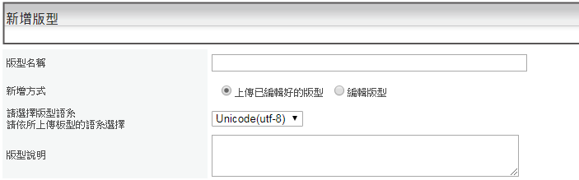

1

3

2



填入相關資訊，並選擇將版型(HTML+圖片)壓成zip上傳、或使用空白版型、或使用

現成版型新增的方式建立。

所新增的版型，進入編輯功能，提供簡易可編輯器調整內容：

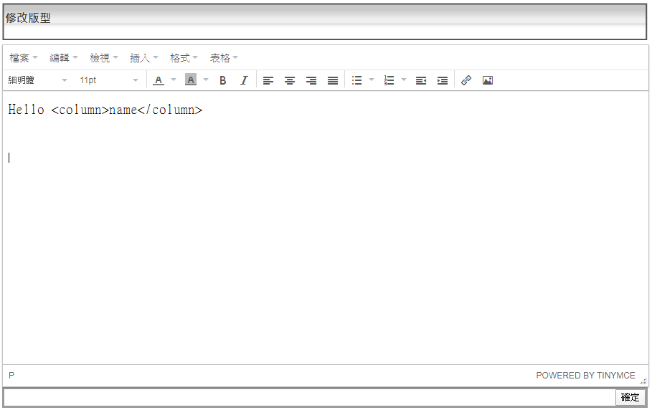

自行加入個人化

套版參數

<column>custname</column>

超連結設定 與圖片插入

◎ 版型清單列功能說明：

 由左而右：

修改版型名稱與說明、刪除版型、預覽版型、編輯版型內容、重新上傳版型(直接換掉

原版型)

### 3.2.2 SMS版型管理

+ 新增版型

SMS版型管理

+ 設定搜尋條件

+ 設定搜尋條件

版型名稱

建立者

確定

版型名稱 建立者 建立時間 版型字數 版型功能

版型名稱 template_no 建立者 建立時間 版型大小 版型功能



刷卡通知 admin 2019/12/24 12:00:00 12

刷卡通知 1 admin 2019/12/24 12:00:00 5K

◎ 點擊【新增版型】



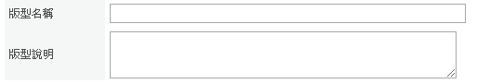



填入相關資訊，確定後下一步，可選擇使用空白版型、或現成版型新增的方式建立。

並提供可編輯器編修文字內容，同樣可加入個人化套版參數：

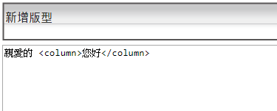

◎ 版型清單列功能說明：

 由左而右：修改版型名稱與說明、刪除版型、預覽版型、編輯版型內容

### 3.2.3 Push版型管理

+ 新增版型

Push版型管理

+ 設定搜尋條件

版型名稱

建立者

確定

版型名稱 訊息標題 訊息主旨 建立者 建立時間 版型字數 版型功能

刷卡通知 本月刷卡通知 本月刷卡通知 admin 2019/12/24 12:00:00 12

◎ 點擊【新增版型】



版型名稱

版型說明



填入相關資訊，確定後下一步，可選擇使用空白版型、或現成版型新增的方式建立。

並提供可編輯器編修文字內容，同樣可加入個人化套版參數：



圖片插入

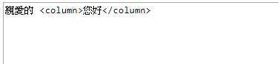



◎ 版型清單列功能說明：

 由左而右：修改版型名稱與說明、刪除版型、預覽版型、編輯版型內容

### 3.3 訊息類別管理

訊息類別project_category_code可綁定Email、SMS、Push三種版型，在呼叫API時，自行

決定該筆客戶要發送哪類訊息。

訊息類別管理

訊息類別管理

+ 新增訊息類別

新增訊息類別

訊息類別管理

+ 設定搜尋條件

類別代碼

類別名稱

建立者

NO001 刷卡通知 刷卡通知 admin 2019/12/24 12:00:00

類別代碼 類別名稱 類別說明 建立者 建立時間 版型功能

確定



◎ 點擊【新增訊息類別】

訊息類別代碼

訊息類別名稱

訊息類別說明

*限定5碼英數字，不可修改

*請與Push的category 訊息分類ID一致



◎ 承上，新增完訊息類別後，回到清單頁，點選編輯內容：

修改訊息類別內容

Email專用參數

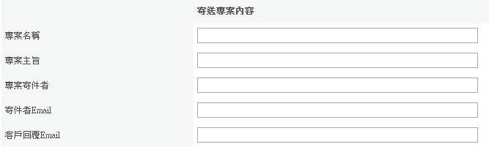



MSG

電子郵件、Push寄送優先順序

簡訊發送帳號 (寄送優先順序)

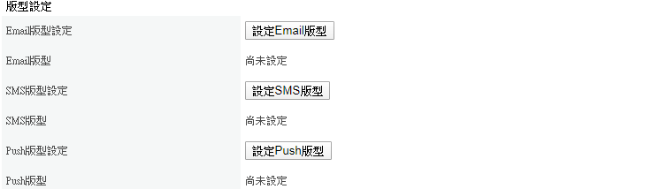

刷卡通知信

移除版型

綁定各類訊息使用的版型

**Push參數設定**

APP類別

訊息標題

訊息主旨

ROUTE

僅信息匣 推播及信息匣 僅推播



※ 簡訊發送帳號，請以參數檔(BHSetting.xml)的方式維護多組：

<sms_account>

<account>MSG</account>

UI顯示選擇

<username>ＯＯＯ</username>

<password>ＯＯＯ</password>

</sms_account>

<sms_account>

<account>sales</account>

<username>ＯＯＯ</username>

<password>ＯＯＯ</password>

</sms_account>

※ APP類別，請以參數檔(BHSetting.xml)的方式維護多組：

<app_type>

<name>網路銀行</name>

UI顯示選擇

<app_id>1</app_id>

<product_guid>xxxxxxxxxx</product_guid>

</app_type>

※ 訊息主旨：文案均可下個人化參數，範例：

親愛的 <column>custname</column>，您在今天<column>time</column

的刷卡金額為<column>money</column>

其中的參數值，請用API的傳入參數值para做取代

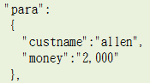

即para同時要處理五處的取代作業：

1. MsgSend API的自傳版型字串

email_content、sms_content、push_option.content

2. UI編輯的版型內容(Email、SMS、Push)

3. Push的訊息主旨內容

4. Mail的專案(郵件)主旨

### 3.4 簡訊發送機制

規格如下：

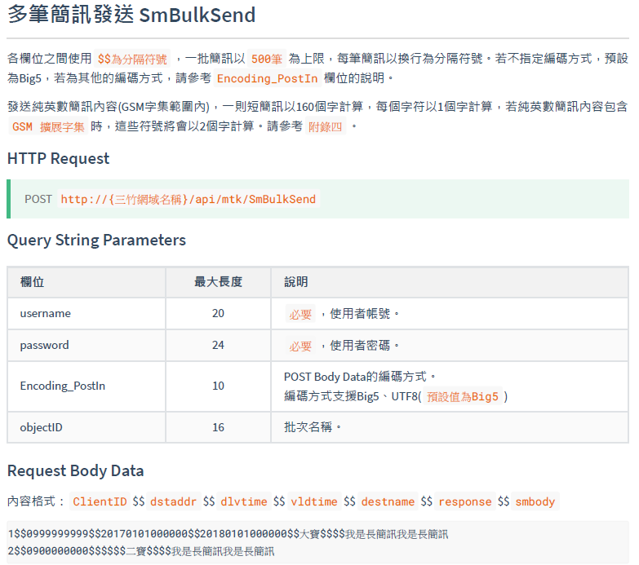

固定值：MsgHunter

定義為參數取得

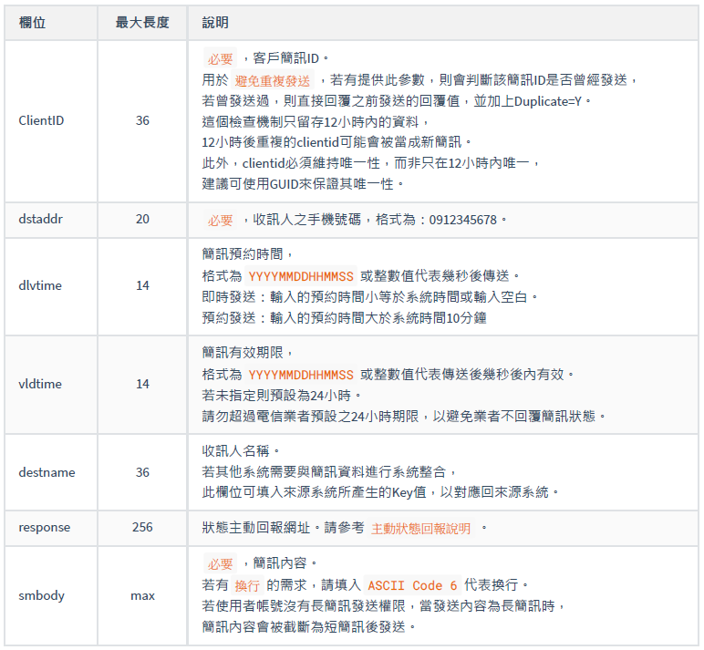

提供API供簡訊系統回寫寄送結果

客戶姓名

給空值

給GUID值

給空值

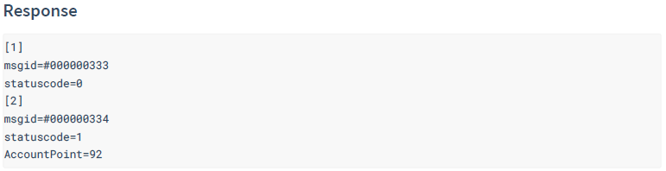

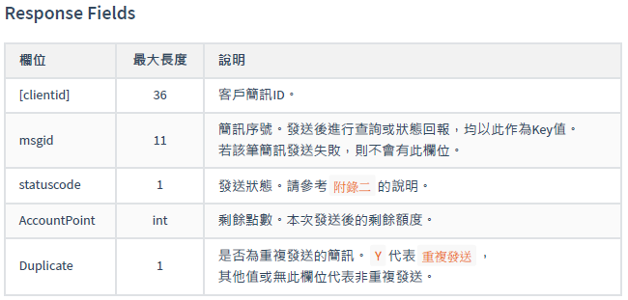

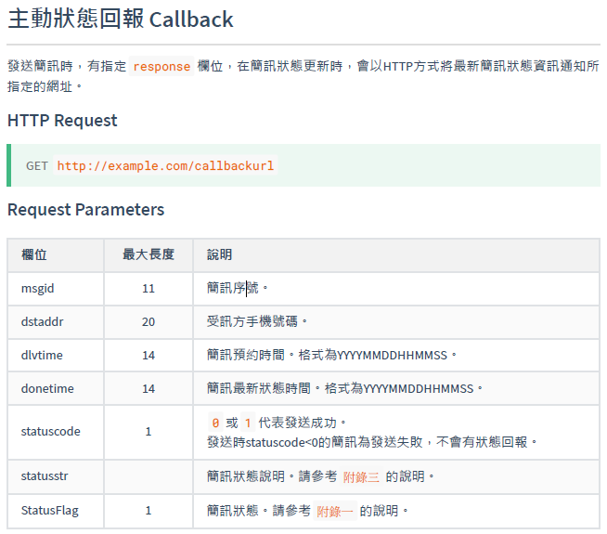

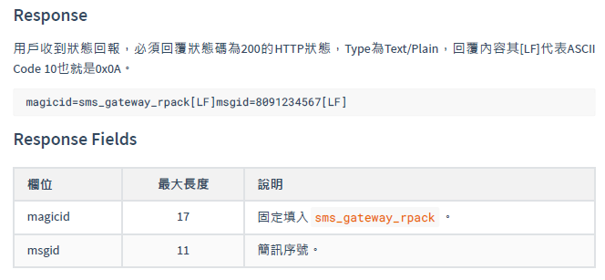

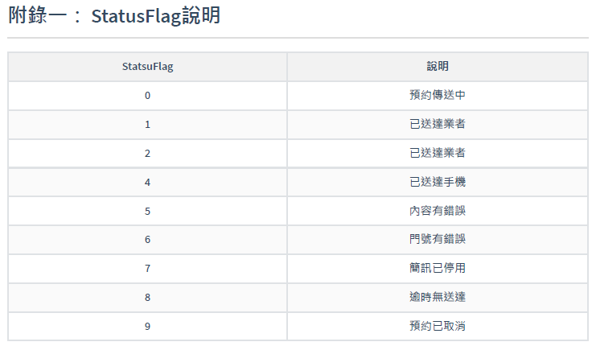

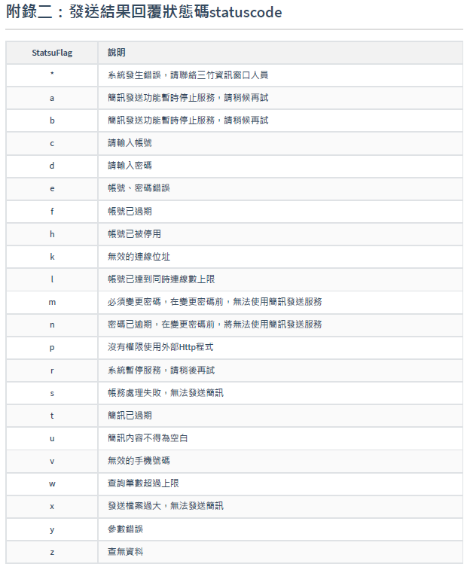

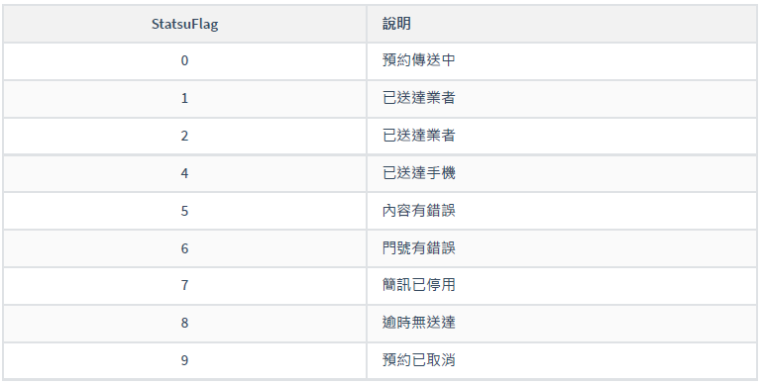

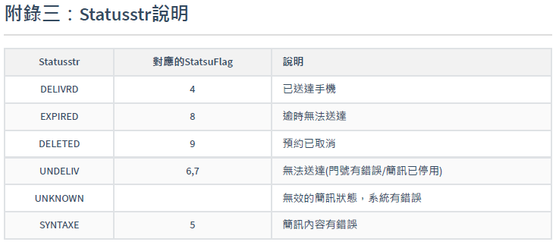

### 3.5 Push發送機制

HTTP Requset Header (公用Header)

|  |  |  |
| --- | --- | --- |
| 欄位名稱 | 欄位描述 | 說明 |
| sequence | 驗證 | 呼叫當下的(時間戳記*1000)，再做Base64轉換之值 |
| appInfo | App版本 | 給空值 |
| devType | 裝置版本 | 固定值：MsgHunter |
| devID | deviceID | 產生一組GUID |
| tokenID  (apikey) | token | 驗證token，Base64(api_key&sequence)。  字串產生邏輯，{A}+{B}+{C}，如下：  {A}=api_key 的長度，不足兩位前補0。  {B}=由api_key(D)和sequence(E)，從左邊開始依序由D和E 各取一位，若其中一個取完，則將另一個剩下的字串直接放到後面。  {C}=sequence 的長度，不足兩位前補0。  中台進行相同邏輯來解析token 取出sequence 和  api_key，再驗認sequence 和api_key 無誤。  (每組API有各自的tokenID) |
| vid | 來源驗證 | 給空值 |
| signature | 驗證簽章 | 給空值 |

### 3.5.1 個人推播

POST http://{推播平台網域}/SpPushServerPrivateSend

|  |  |  |  |  |
| --- | --- | --- | --- | --- |
| 欄位名稱 | 資料型別 | 長度 | 預設值 | 說明 |
| app_id | int |  |  | APP編號：以UI參數定義 |
| product_guid | varchar | 50 |  | APP產品代號：以UI參數定義 |
| category | varchar | 10 |  | 訊息分類ID：以UI參數定義 |
| title | varchar | 64 |  | 訊息標題 |
| message | varchar | 128 |  | 訊息主旨 |
| param | varchar | 1024 |  | 自定義參數 |
| content_type | int |  | 0 | 訊息內文類型 【註1】 |
| content | varchar | Max |  | 訊息內文 |
| route | int |  | 2 | 1=僅信箱  2=信箱及推播  3=僅推播 |
| order_time | datetime |  | Datetime() | 呼叫API時間的時間 |
| valid_hour | int |  | 24 | 有效時數，固定使用24 |
| domain_key | varchar | 50 |  | 身分證字號 |
| prioity | int |  | 3 | 優先處理順序：  訊息類別優先順序【低】：3  訊息類別優先順序【中】：6  訊息類別優先順序【高】：9 |

【註1】

【訊息內文類型】包含：

0 = 文字格式、1 = HTML格式、2 = 超連結格式、3 = 影音格式、4 = 座標格式

5 = 行事曆格式

範例：

HTTP Header

{

"sequence": "MTU1NzMyMDAzMg==",

Header Name

"appInfo":"",

"devType":"MsgHunter",

"devID": "3a017fc5-4f50-4db9-b0ce-4547ba0a1bfd",

"tokenID":"eyJhbGciOiJIUzI1NiIsInR5cCI6Ikp......",

"vid": "",

"signature": ""

}

HTTP Body

{

"requestData":

{

"app_id":"ＯＯＯ",

"product_guid":"ＯＯＯ",

"category":"1",

"title":"API訊息title",

"message":"API訊息message",

"param":"",

"content_type":"0",

"content":"API訊息conetnt",

"route":"3",

"order_time":"2019-06-02 20:24:13",

"valid_hour":"24",

"domain_key":"A100000001",

"prioity": "3"

}

}

回傳值

|  |  |
| --- | --- |
| 欄位名稱 | 說明 |
| sequence | 時間戳記，UTC格式 |
| returnCode | 回覆代碼 (註2) |
| returnMsg | 回覆訊息 (註2) |
| returnData {source_id} | 發送序號 |

範例：

HTTP Header

{

"tokenID":""

}

HTTP Body

{

"sequence":"1566206537",

"returnCode":"0000",

"returnMsg":"交易成功",

"returnData":

{

"source_id":1

}

}

取得推播結果

POST http://{推播平台網域}/SpPushServerPrivateQuery

|  |  |  |  |
| --- | --- | --- | --- |
| 欄位名稱 | 資料型別 | 預設值 | 說明 |
| source_id | varchar |  | SpPushServerPrivateSend的回傳值 |

範例：

HTTP Header

{

"sequence": "MTU1NzMyMDAzMg==",

"appInfo":"",

"devType":"MsgHunter",

"devID": "3a017fc5-4f50-4db9-b0ce-4547ba0a1bfd",

"tokenID":"eyJhbGciOiJIUzI1NiIsInR5cCI6Ikp......",

"vid": "",

"signature": ""

}

HTTP Body (多筆查詢)

}

"requestData":

{

[

{"source_id":123},{"source_id":124}

]

}

}

回傳值

|  |  |
| --- | --- |
| 欄位名稱 | 說明 |
| sequence | 時間戳記，UTC格式 |
| returnCode | 回覆代碼 (註3) |
| returnMsg | 回覆訊息 (註3) |
| returnData.rows |  |
| source_id | 發送序號 |
| status_flag | 狀態 |
| status_time | 狀態異動時間 |

範例：

HTTP Header

{

"tokenID":""

}

HTTP Body

{

"sequence": "1566206537",

"returnCode": "0000",

"returnMsg": "交易成功",

"returnData":

{

"rows":

[

{"source_id":123,"status_flag":"6","status_time":"2019-06-0220:24:26"},

{"source_id":124,"status_flag":"6","status_time":"2019-06-0220:24:26"}

]

}

}

【註2】

|  |  |
| --- | --- |
| 訊息代碼 | 訊息內容 |
| 0000 | 交易成功 |
| 0110 | 帳號密碼有誤,請重新輸入! |
| 0120 | 帳號已經停用,請洽管理者! |
| 0130 | 帳號設定有誤,請洽管理者! |
| 0210 | 輸入參數有誤,請重新輸入! |
| 0220 | 必要參數未輸入,請重新輸入! |
| 0230 | 新增資料重複,請重新輸入! |
| 0300 | 外部認證帳號,請認證後再登入! |
| 0410 | 查無資料! |
| 0420 | 查無使用權限,請確認後使用! |
| 0430 | 查無相關ID,無法發送推播! |
| 0500 | 登入逾時,請重新登入後使用! |
| 0900 | 系統忙碌,請稍後再試! |

【註3】

|  |  |
| --- | --- |
| 訊息代碼 | 訊息內容 |
| 0 | 待審核 |
| 1 | 待處理 |
| 2 | 已處理 |
| 3 | [保留] |
| 4 | 成功 |
| 5 | 網路異常 |
| 6 | 憑證異常 |
| 7 | Token失效 |
| 8 | 其他異常 |
| 9 | 取消 |

### 3.5.2 大眾化訊息推播

POST http://{推播平台網域}/SpPushServerPublicSend

|  |  |  |  |  |
| --- | --- | --- | --- | --- |
| 欄位名稱 | 資料型別 | 長度 | 預設值 | 說明 |
| app_id | int |  |  | APP編號：以UI參數定義 |
| product_guid | varchar | 50 |  | 產品編號：以UI參數定義 |
| category | varchar | 10 |  | 訊息分類ID：以UI參數定義 |
| title | varchar | 64 |  | 訊息標題 |
| message | varchar | 128 |  | 訊息主旨 |
| param | varchar | 1024 |  | 自定義參數 |
| content_type | int |  | 0 | 訊息內文類型 【註1】 |
| content | varchar | Max |  | 訊息內文 |
| route | int |  | 2 | 1=僅信息匣  2=推播及信息匣  3=僅推播 |
| order_time | datetime |  | Datetime() | 呼叫API時間的時間 |
| valid_hour | int |  | 24 | 有效時數，固定使用24 |
| prioity | int |  | 3 | 優先處理順序：  訊息類別優先順序【低】：3  訊息類別優先順序【中】：6  訊息類別優先順序【高】：9 |
| device_type | varchar | 1 | 1 | 固定使用A |

範例：

HTTP Header

{

"sequence": "MTU1NzMyMDAzMg==",

"appInfo":"",

"devType":"MsgHunter",

"devID": "3a017fc5-4f50-4db9-b0ce-4547ba0a1bfd",

"tokenID":"eyJhbGciOiJIUzI1NiIsInR5cCI6Ikp......",

"vid": "",

"signature": ""

}

HTTP Body

{

"requestData":

{

"app_id":"ＯＯＯ",

"product_guid":"ＯＯＯ",

"category":"1",

"title":"API訊息title",

"message":"API訊息message",

"param":"",

"content_type":"0",

"content":"API訊息conetnt",

"route":"3",

"order_time":"2019-06-02 20:24:13",

"valid_hour":"24",

"prioity": "3",

"device_type": "A"

}

}

回傳值

|  |  |
| --- | --- |
| 欄位名稱 | 說明 |
| sequence | 時間戳記，UTC格式 |
| returnCode | 回覆代碼 |
| returnMsg | 回覆訊息 |
| returnData {source_id} | 發送序號 |

範例：

HTTP Header

{

"tokenID":""

}

HTTP Body

{

"sequence":"1566206537",

"returnCode":"0000",

"returnMsg":"交易成功",

"returnData":

{

"source_id":1

}

}

※ 大眾化推播無法查詢個別寄送明細

### 3.6 查詢寄送記錄QueryResult

透過MsgSend API寄送的所有訊息，可利用QueryResult API做個人寄送紀錄查詢。

並整合電子帳單的寄送記錄一併回傳。

HTTP Requsest

POST http://{訊息通知平台網域}/Billhunter_api/api/QueryResult

Request Body Data

以json格式組成，內容範例如下：

{

"mobilephone":"0955606222",

"cust_id":"U121098765",

"toemail":"allen@easyuse.com.tw",

"start_date":"2020/12/12",

"end_date":"2012/12/20"

}

參數說明

|  |  |  |  |  |
| --- | --- | --- | --- | --- |
| 欄位 | 名稱 | swagger  必填 | 長度  (String) | 說明 |
| mobilephone | 手機號碼 | Y | 10 |  |
| cust_id | 身分證字號 | Y | 10 |  |
| toemail | 電子郵件 | Y | 50 |  |
| start_date | 寄送起日 | Y | 10 | YYYY/MM/DD |
| end_date | 寄送迄日 | Y | 10 | YYYY/MM/DD |

※ 手機號碼、身分證字號、電子郵件的條件為交集精準查詢

※ mobilephone、cust_id、toemail必填任一欄位值

※ 起迄日期為必填，限定查詢最長一個月的區間範圍

Response

以json格式組成，範例如下：

{

"status":"0",

"result_msg":"成功",

"sms_result":

[

{

"sender":"客服阿偉",

"name":"Allen",

"mobilephone":"0955606222",

"cust_id":"U121098765",

"email":"allen@easyuse.com.tw",

"system":"MSG",

"source":"呼叫來源系統",

"project_category_code":"(帳單)訊息類別代碼",

"project_category_name":"(帳單)訊息類別名稱",

"content":"當初寄送的版型內容",

"resend_count":"",

"send_type":"sms|email|push",

"pdf_url":"",

"title":"",

"message":"",

"statuscode":"0",

"statuscodemsg":"ＯＯＯＯ",

"send_date":"2020/12/18",

"resend_key":"999"

}

,

{

"sender":"客服阿偉",

"name":"Allen",

"mobilephone":"0955606222",

"cust_id":"U121098765",

"email":"allen@easyuse.com.tw",

"system":"BHU",

"source":"",

"project_category_code":"(帳單)訊息類別代碼",

"project_category_name":"(帳單)訊息類別名稱",

"content":"當初寄送的版型內容",

"resend_count":"",

"send_type":"",

"pdf_url":"http://bhuip/ebilldata/908/9999.pdf",

"title":"",

"message":"",

"statuscode":"",

"statuscodemsg":"",

"send_date":"2020/12/15",

"resend_key":"888"

}

]

,

"email_result":

[

{

"sender":"客服阿偉",

"name":"Allen",

"mobilephone":"0955606222",

"cust_id":"U121098765",

"email":"allen@easyuse.com.tw",

"system":"BHU",

"source":"",

"project_category_code":"(帳單)訊息類別代碼",

"project_category_name":"(帳單)訊息類別名稱",

"content":"當初寄送的版型內容",

"resend_count":"重寄次數",

"send_type":"",

"pdf_url":"http://bhuip/ebilldata/908/9999.pdf",

"title":"",

"message":"",

"statuscode":"0",

"statuscodemsg":"ＯＯＯＯ",

"send_date":"2020/12/18",

"resend_key":"999"

}

]

,

"push_result":

[

{

"project_sender_name":"將來銀行",

"name":"Allen",

"mobilephone":"0955606222",

"cust_id":"U121098765",

"email":"allen@easyuse.com.tw",

"system":"MSG",

"source":"呼叫來源系統",

"project_category_code":"(帳單)訊息類別代碼",

"project_category_name":"(帳單)訊息類別名稱",

"content":"當初寄送的版型內容",

"resend_count":"重寄次數",

"send_type":"sms|email|push",

"pdf_url":"",

"title":"訊息標題",

"message":"訊息主旨",

"statuscode":"0",

"statuscodemsg":"ＯＯＯＯ",

"send_date":"2020/12/18",

"resend_key":"999"

}

]

}

|  |  |  |  |  |  |  |  |  |  |  |
| --- | --- | --- | --- | --- | --- | --- | --- | --- | --- | --- |
| 欄位 | 名稱 | | swagger  必填 | | | 長度  (String) | | 備註 | | |
| status | 執行狀態 | | Y | | | 1 | | 0：成功，data有回傳值  1：失敗，傳入參數為必填或  查詢區間超過一個月  2：查無資料  3：運作錯誤  若status=1、2、3  {  "status": "1(2)(3)",  "result_msg":"ＯＯＯ",  "sms_result":[],  "email_result":[],  "push_result":[]  } | | |
| result_msg | 回傳訊息 | | Y | | | text | | 執行結果的回傳資訊，含錯誤訊息 | | |
| sms_result 含電子帳單和訊息通知平台的簡訊寄送 | | | | | | | | | | |
| sms_result |  | | N | | | |  | |  | |
| sender | 寄件者 | | N | | | | 30 | |  | |
| name | 姓名 | | N | | | | 100 | |  | |
| mobilephone | 手機號碼 | | N | | | | 10 | |  | |
| cust_id | 身分證字號 | | N | | | | 11 | |  | |
| email | 電子郵件 | | N | | | | 50 | |  | |
| system | 來源系統  MSG：訊息通知平台  BHU：電子帳單系統 | | N | | | | 3 | |  | |
| source | 呼叫來源，由NCB自定義，譬如網銀、行銀等等介接系統 | | N | | | | 10 | |  | |
| project_category_code | (帳單)訊息類別代碼 | | N | | | | 5 | |  | |
| project_category_name | (帳單)訊息類別名稱 | | N | | | | 100 | |  | |
| content | 當初寄送的版型內容 | | N | | | | Text | |  | |
| resend_count | 電子郵件帳單的重寄次數 | | N | | | | 3 | |  | |
| send_type | 當初呼叫此筆寄送的時候，同時寄發的通路  ex. sms|email|push | | N | | | | 14 | |  | |
| pdf_url | 綜合對帳單PDF檔的下載網址，BHU限定 | | N | | | | 100 | | 若為綜合對帳單則有值 | |
| title | 訊息標題 | | N | | | | 100 | | 若為Push則有值 | |
| message | 訊息主旨 | | N | | | | 100 | | 若為Push則有值 | |
| statuscode | 電子郵件、簡訊、Push各寄送結果的代號 | | N | | | | 10 | | 若為Push則參考本文件3.5.1 個人推播【註2】 【註3】 | |
| statuscodemsg | 寄送結果文字訊息 | | N | | | | 200 | | 若為Push則參考本文件3.5.1 個人推播【註2】 【註3】 | |
| send_date | 寄送時間 | | N | | | | 20 | | yyyy/MM/dd HH:mm:ss | |
| resend_key | 補寄代碼，呼叫補寄API時使用 | | N | | | | 10 | |  | |
| email_result 含電子帳單和訊息通知平台的電子郵件寄送 | | | | | | | | | | |
| email_result | |  | | N |  | | | | |  |
| 欄位同sms_result | | | | | | | | | | |
| push_result 推播寄送 | | | | | | | | | | |
| push_result | |  | | N |  | | | | |  |
| 欄位同sms_result | | | | | | | | | | |

說明：

◎ 依所下的條件，分別查詢ebill和訊息通知平台的所有寄送記錄，並依寄送通道分類，各

分類的寄送筆數，依寄送日期降冪排序。

◎ 若寄送筆數來自訊息通知平台(MSG)

※ source有值。

※ send_type代表該筆同時發送的通道有哪些。

◎ 若寄送筆數來自ebill(BHU)

※ 且為電子郵件，則resend_count不為空值。

※ 且為綜合對帳單(郵件、簡訊)，pdf_url參數帶該份帳單的PDF連結路徑。

◎ 該客戶在區間內所有寄發Email、SMS、Push的結果，SMS與Push的statuscode與

statuscodemsg如前面各章節所示，下方補充Email的寄送結果：

|  |  |
| --- | --- |
| statuscode | statuscodemsg |
| 0 | 寄送成功 |
| 1 | 郵件地址錯誤 |
| 2 | 信箱空間不足 |
| 3 | 無此使用者 |
| 4 | IP被封鎖 |
| 5 | 逾時終止 |
| 6 | 系統驗證錯誤 |
| 7 | 使用者中斷 |
| 8 | 退信信件 |
| 9 | 組信失敗 |
| 21 | 寄送中 |

### 3.7 補寄Resend

透過Resend API補寄電子郵件、簡訊、推播的通知。

HTTP Requsest

POST http://{訊息通知平台網域}/Billhunter_api/api/Resend

Request Body Data

以json格式組成，內容範例如下：

{

"resend_key":"MSG-888",

"mobilephone":"0955606222",

"cust_id":"U121098765",

"toemail":"allen@easyuse.com.tw"

}

參數說明

|  |  |  |  |  |
| --- | --- | --- | --- | --- |
| 欄位 | 名稱 | swagger  必填 | 長度  (String) | 說明 |
| resend_key | 補寄代號 | Y | 10 |  |
| mobilephone | 手機號碼 | Y | 10 |  |
| cust_id | 身分證字號 | Y | 10 |  |
| toemail | 電子郵件 | Y | 50 |  |

◎ 若mobilephone、cust_id、toemail有填，代表不使用原始資料寄送。  
  
 Response

以json格式組成，範例如下：

{

"statuscode":"0",

"statuscodemsg":"呼叫成功"

}

說明：(swagger必填Y)

statuscode：0呼叫成功、1呼叫失敗 statuscodemsg：回傳訊息

|  |  |
| --- | --- |
| statuscode | statuscodemsg |
| 0 | 呼叫成功 |
| 1 | 執行結果的回傳資訊(補寄代號不可空白)，含錯誤訊息。 |

於訊息中心平台亦提供客服查詢介面，示意如下：

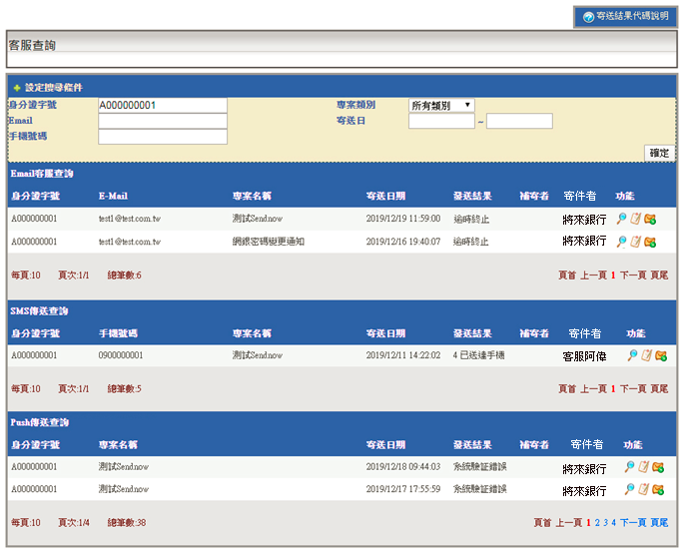



※ 查詢結果提供寄送版型預覽、補寄等功能。

※ 一併查詢ebill和訊息通知平台的寄送結果。

※ 身分證、Email、手機號碼非必填

※ 提供寄送通路選單

寄送通路

全部

Email

SMS

PUSH

※ 提供名單下載功能(report.csv)，欄位與介面相同

※ 功能圖示：

 資訊

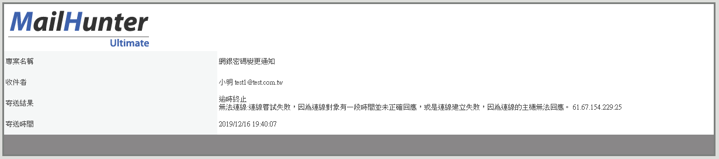

 版型預覽

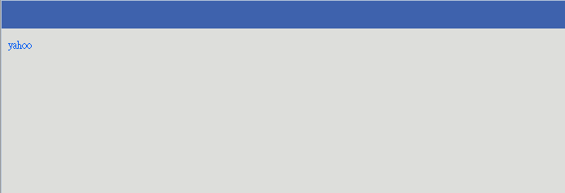

 補寄

【電子郵件】

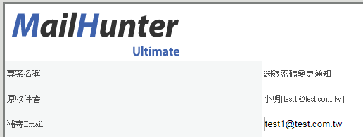

【簡訊】

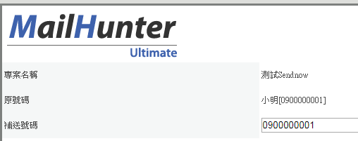

【推播】

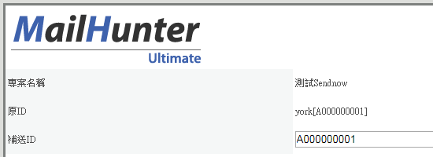

### 批次發送串接

### 1、需求描述

訊息通知平台定時透過SFTP自檔案傳輸中心取得資料檔，於自訂時間發送 SMS/Mail/Push。

### 2、流程架構

訊息通知平台

NCB傳輸中心

Push平台

簡訊平台

透過SFTP取得

資料檔與

控制檔

發送Push

發送Mail

發送簡訊

建立寄送專案

啟動轉檔

刪除來源檔

### 3、功能設計

### 3.1 資料檔與控制檔說明

請產生特定規則的成對檔名資料檔與控制檔，格式分為兩類*.txt或*.csv如下

ex.{系統代碼三碼}_{時間戳記timestamp}.txt、

{系統代碼三碼}_{時間戳記timestamp}.ok

{系統代碼三碼}_{時間戳記timestamp}.csv、

{系統代碼三碼}_{時間戳記timestamp}.ok

定義系統排程，每30分鐘透過SFTP檢查是否有*.ok檔，有則取得對應檔案進行轉檔。

處理完成，刪除來源檔。

3.1.1 *.txt layout請參考即時信件MsgSend API的Request Body Data，如下：

{

"source":"ＯＯＯ",

"send_date":"2020/01/20 08:00:30",

"data":

[

{

"sender":"林X瑋",

"project_category_code":"AS001",

"email":"1",

"sms":"1",

"push":"1",

"name":"Allen",

"toemail":"allen@gmail.com",

"mobilephone":"0988778778",

"cust_id":"U121098765",

"emai_content":"ＯＯＯＯ",

"sms_content":"ＯＯＯＯ",

第一筆

"para":

{

"custname":"allen",

"money":"2,000"

},

"push_option":

{

"param":"",

"broadcast":1,

"content_type":1,

"content":"ＯＯＯ"

}

}

,

{

"sender":"林X瑋",

"project_category_code":"AS001",

"email":"1",

第二筆

"sms":"1",

"push":"1",

"name":"Allen",

"toemail":"allen@gmail.com",

"mobilephone":"0988778778",

"cust_id":"U121098765",

"emai_content":"ＯＯＯＯ",

"sms_content":"ＯＯＯＯ",

"para":

{

"custname":"allen",

"money":"2,000"

},

"push_option":

{

"param":"",

"broadcast":"1",

"content_type":"1",

"content":"ＯＯＯ"

}

}

]

}

參數說明

|  |  |  |  |  |
| --- | --- | --- | --- | --- |
| 欄位 | 名稱 | swagger  必填 | 長度  (String) | 說明 |
| source | 呼叫來源系統 | Y | 5 | 由NCB自訂客服、網銀、行銀等個系統的代碼 |
| send_date | 寄送時間 | Y | 19 | 格式YYYY/MM/DD HH:mm:ss  必填 |
| data |  | Y |  |  |
| sender | 寄件者 | Y | 30 | 此值並非是Email的專案寄件者，而是自訂此筆呼叫的寄送者 |
| project_  category_code | 訊息類別代碼 | Y | 5 | 由訊息通知平台取得，代表發送訊息所綁定的版型(ex. 開戶通知、刷卡通知、轉帳通知)，  單一類別可分別設定Email、SMS、PUSH三種版型 |
| email | 是否要發送Email | Y | 1 | 0：否 1：是 |
| sms | 是否要發送SMS | Y | 1 | 0：否 1：是 |
| push | 是否要發送PUSH | Y | 1 | 0：否 1：是 |
| name | 客戶姓名 | Y | 50 |  |
| toemail | 電子郵件 | Y | 50 | 若email=1，則必填 |
| mobilephone | 手機號碼 | Y | 10 | 若sms=1，則必填 |
| cust_id | 身分證字號 | Y | 11 | 必填 |
| email_content | 電子郵件訊息內容 | Y | text | 若自行傳入訊息內容，則不使用訊息類別所套用的版型 |
| sms_content | 簡訊訊息內容 | Y |  | 若自行傳入訊息內容，則不使用訊息類別所套用的版型 |
| para | 套版參數 | Y |  | (搭配版型可自訂多組) |
| custname | 姓名 | N | 10 | 此參數為範例，可自行在訊息通知平台上的版型中定義  ex.<column>custname</column> |
| money | 金額 | N | 10 | 同上說明 |
| push_option | 推播參數 | Y |  |  |
| param | 自定義參數 | Y | 1024 | 視APP自身的應用而定 |
| broadcast | 廣播訊息 | Y | 1 | 0：否 1：是 (推播專用，若=1，則push需為1，屬於大眾化發送) |
| content_type | 推播類型 | Y | 1 | 0 = 文字格式、1 = HTML格式、2 = 超連結格式、3 = 影音格式、4 = 座標格式、5 = 行事曆格式 |
| content | 訊息內容 | Y | text | 1.若自行傳入訊息內容，則不使用訊息類別所套用的版型  2. 搭配content_type傳入內容 |

3.1.2 *.csv 以TAB做為每筆的分隔符號，欄位敘述如下：

首行需放標題，同樣以TAB分隔

source、send_date、sender、project_category_code、email、sms、push、name、toemail

、mobilephone、cust_id、emai_content、sms_content、para、push_option-param、

push_option-broadcast、push_option- content_type、content

其中para 的組成規則：key1|value1<|>key2|value2<|>key3|value3

ex. custname|allen<|> money|2,000

custname、money為版型參數，allen、2,000分別對應的值

*.txt、*.csv

◎ 需做必填判斷，若任一必填不成立，則整份檔案視為失敗，發送錯誤通知信，不建專案。

◎ 同一個檔案中的 訊息類別代碼project_category_code必須使用同一個。

*.csv

◎ 前三個欄位每筆資料都必須放同樣的值

◎ 需以TAB補滿欄位，若欄位無值，請放一個空白。

範本如下：



於『專案寄送 > 專案寄送管理』以查詢條件顯示不同通路的寄送結果：

專案寄送

SMS/Email/Push

+ 設定搜尋條件

寄送日 ~

訊息類別名稱 全部

通路別 SMS

狀態 尚未寄發 退件重發 補寄 即時

帳務日期 專案名稱 狀態 寄發時間 總件數 抽件數 寄件數 成功數 退件數 成功率

完成 中斷 中斷中 結案

排隊中 準備中 製檔中 寄送中

### AD驗證登入系統

### 1、需求描述

使用者登入系統，整合Windows AD機制。

### 2、功能設計

(1) 標準版系統提供LDAP登入，請設定C:\BHSetting.xml參數檔中，AD Server所在位置：



(2) 系統登入頁面選擇LDAP，帳號密碼會連至AD Server驗證身份。

(3) 使用者仍必須事先建立在訊息通知平台中，AD只負責帳號密碼的驗證，相關角色權

限與部門階層，也需在訊息通知平台中維護。

### TLS加密傳輸寄送

### 1、需求描述

訊息通知平台的Email通路，會以TLS加密模式寄送。

### 2、功能設計

(1) 調整Sender程式，將寄出的信做TLS加密傳輸。

### DB帳密管控機制

### 1、需求描述

系統連線資料庫的帳號/密碼需透過CyberArk特權帳號管理系統取得。

### 2、功能設計

Sample Code文件參考：

https://docs.cyberark.com/Product-Doc/OnlineHelp/AAM-CP/Latest/en/Content/

CP%20and%20ASCP/Java-AP-SDK-EgsSyntax.htm?tocpath=Developer%7CCredential%20

Provider%7CApplication%20Password%20SDK%7CJava%20Application%20Password

%20SDK%7C_____1